Kirja ihmisenä ja kristittynä kasvamisesta
Tiedote 29.02.2020
Kalevi Virtanen kertoo uudessa kirjassaan Vapaa pudotus armoon (Kirjapaja) matkastaan ihmisenä ja kristittynä. Matka kulkee evankelisesta lapsuudenkodista maailman rajalle, sinne missä mannerlaatat järkkyvät.
Henkilökohtaisimmassa teoksessaan Virtanen etsii ja kaipaa uskoa, joka on ennen muuta suhde läsnäolevaan Jumalaan. Samalla tulee haastetuksi tiukka opillisuus, jopa Raamattu ja sen tulkinta.
”Tässä kirjassa olen hahmottanut hengellistä tietäni. En siksi, että saisin sen haltuun, vaan siksi, että ymmärtäisin edes vähän, miksi uskon ja ajattelen juuri näin.” Kalevi Virtanen kirjoittaa.
”Punaisena lankana tekstissä kulkee kysymys, mikä on se usko, jonka varaan olen jäänyt. Miten käsitykseni kristinuskosta ja tämän uskon Jumalasta on muuttunut vuosikymmenien aikana?”
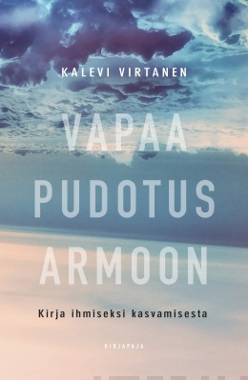
Kalevi Virtanen hahmottaa muutosta paitsi omassa ajattelussaan myös kirkossa. Maailma muuttuu, kristinusko siirtyy rikkaasta pohjoisesta köyhään etelään. Se haastaa kysymään, mistä kristinuskossa on kaikkein perimmältään kysymys.
”Emme tarvitse vain omassa traditiossamme kasvamista, tarvitsemme myös ulkoa katsomisen kokemuksia. Nähdäkseen lähelle on mentävä kauas. Joskus on hypättävä kuilun yli, käännyttävä toisella rannalla katsomaan taakse jäänyttä ja aloitettava uusi polku.”

Kalevi Virtanen, Vapaa pudotus armoon – Kirja ihmiseksi kasvamisesta. Kirjapaja 2020. 204 s. Kansi Petri Kovács. ISBN 978-952-354-162-7. Kl 22/17.3. Ovh. 32,90

Kalevi Virtanen on luterilaisen kirkon pappi ja opetusneuvos. Vapaa pudotus armoon on hänen viides kirjansa. Sitä ennen on ilmestynyt Valo syntyy pimeässä (2017) yhdessä Tommy Hellstenin kanssa. Virtanen on toimittanut useita rukouskirjoja. Hänet tunnetaan myös koskettavista radiohartauksista.
Lisätietoja ja haastattelupyynnöt: Marja-Liisa Saraste | viestintäpäällikkö | p. 040 553 4757 | marja-liisa.saraste@kirjapaja.fi tai Kalevi Virtanen| kalevivi@outlook.com | p. 040 5154950
Arvostelukappale- ja kuvapyynnöt: Minna Vatja | mediakoordinaattori | minna.vatja@kirjapaja.fi

